«Урок в Лесной школе».
Задачи:
- закрепить употребление в речи творительного падежа существительных;
- отработать постановку ударения в словах;
- работать над звуко - буквенным анализом;
- развивать связную речь, строить предложения из предложенных слов;
- воспитывать желание и стремление учиться в школе.
Материал к занятию: письмо с загадкой, игрушка- сова, игрушка Чипполино, картинки лесных обитателей, цветные карандаши, слова для составления предложений.
Место проведения: групповая комната.
План занятия:
1. Вводная часть.
Чтение письма. Знакомство с учениками «Лесной школы». Проговаривание скороговорки.
2. Основная часть.
Письменная работа: ударение в словах и звуковой анализ.
Физминутка. Составление предложений.
3. Итог занятия.
Вручение символических оценок.

Содержание организованной деятельности

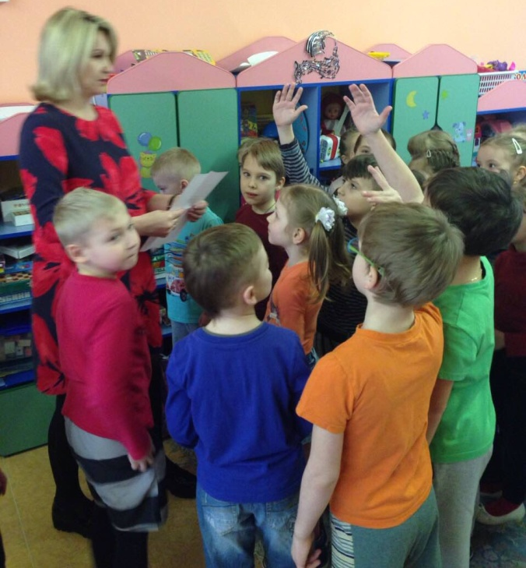
1. Вводная часть.
Дети и логопед на ковре. Логопед читает письмо-приглашение в «Лесную школу». Дети принимают приглашение и отправляются в лес. Чтобы узнать, кто в школе работает учителем, нужно отгадать загадку и ответ записать на доске. Дети отгадывают загадку. Появляется учитель-сова.

2. Игра «С кем ты сидишь?» (Закрепление Тв. п. существительных.)
На столах перед детьми лежат карточки с изображением лесных учеников. Дети называют тех, с кем рядом они сидят. (-Я сижу рядом с зайцем и т.д.)
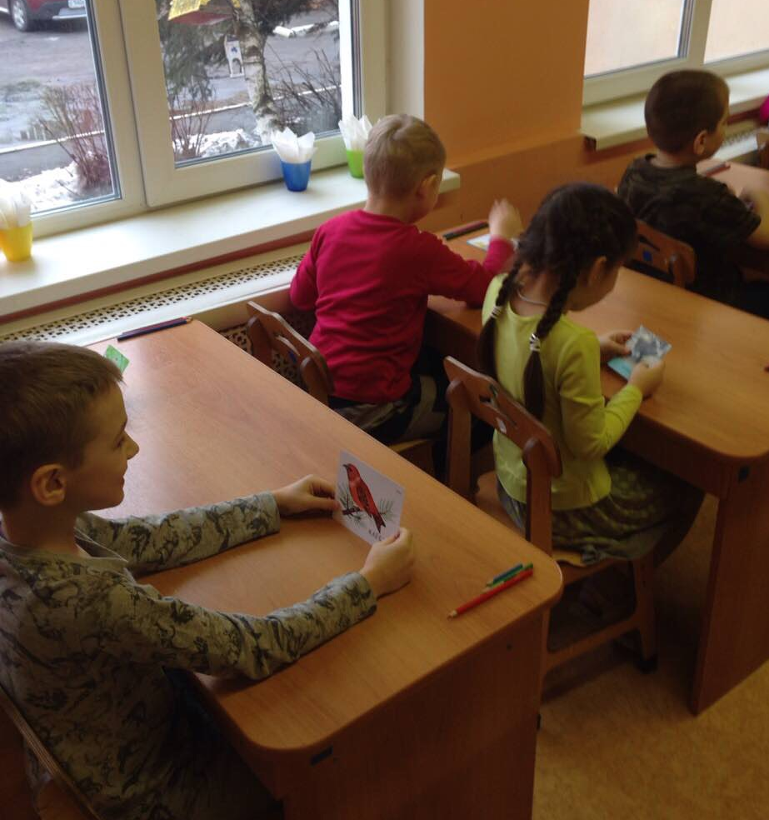
3. Проговаривание скороговорки.
- Ребята, в классе отсутствует ученик. Интересно, что же с ним случилось! Может просто опоздал? Появляется Чипполино и просит детей повторить за ним скороговорку: «Ехал Грека через реку…»
4. Основная часть. Письменная работа.
Дети ставят ударение в названиях лесных учеников, делают звуковой анализ слов.
5. Физкультминутка «Скоро в школу» (на ковре или стоя).
Скоро в школу мы пойдем Ходьба на месте.
И портфель с собой возьмем. Упражнение « Квадрат».
Книжки, ручку, карандаш Считают пальчики.
Мы в портфель положим наш. Упражнение «Замок».
Будем мы читать, писать Хлопают в ладоши.
И учиться все на «пять»! Показывают пять пальцев.
6. Работа с деформированным предложением.
- Пока мы с вами выполняли физминутку, белка и заяц куда-то спрятались.
Чтобы их найти, нужно правильно расставить слова в предложениях.
Дети строят фразу из слов.
7. Итог занятия.
Сова подводит итог занятия. Благодарит детей за работу. Вручает всем оценки-орешки.

Муниципальное дошкольное образовательное учреждение
детский сад комбинированного вида №59

Конспект
открытого занятия для родителей
в подготовительной логопедической группе
по теме: «Урок в Лесной школе».

Составила:
учитель-логопед
высшей квалификационной категории
Черкашина Т. А.

г. Люберцы, 2017 год

